Министерство науки и высшего образования РФ

ФГАОУ ВО «Уральский федеральный университет

имени первого Президента России Б. Н. Ельцина»

ИРИТ-РТФ

Центр ускоренного обучения

**ОТЧЕТ ПО ЛАБОРАТОРНОЙ РАБОТЕ №3**

по дисциплине «Прикладное программирование»

**Тема:** Освоение основных методов упорядочения числовых данных,знакомство с реализацией различных алгоритмов сортировки средствами языка С++

Студент группы РИЗ-200028у: И. С. Арсентьев

Преподаватель: О. Л. Чагаева,

ст. преподаватель

Екатеринбург 2022

**СОДЕРЖАНИЕ**

1 Постановка задачи 3

2 Описание работы 4

2.1. Выполнение поставленных задач. 4

1. Постановка задачи

Цель:

1. Разобраться,как работает предложенная программа сортировки масива методом «мини-макса».
2. Написать программы,сортирующие одномерный массив методами «пузырька» и «быстрой сортировки».
3. Для массива целых значений выполнить сортировки по возрастаниючётных и по убыванию нечётных
4. Описание работы

2.1. Выполнение поставленных задач.

1. Сортировка методом «мини-макса»

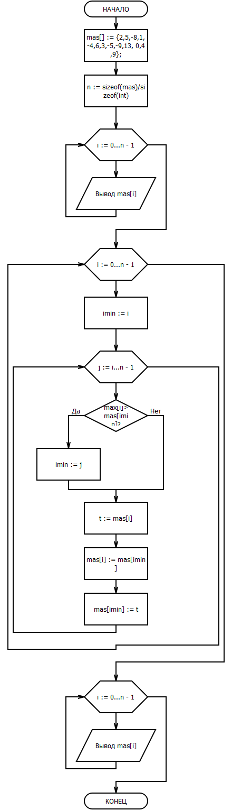

Рисунок 1 – Блок схема к решению задачи 1

//Сортировка методом минимакса

#include <iostream>

#include <conio.h>

using namespace std;

void main() //точка старта

{ //вводим тип данных и значения переменных

int mas[] = { 2,1,5,7,-4,56,6,5,-7,-9 };

//текущие

int imin, imax;

int n = sizeof(mas) / sizeof(int); //Использование оператора sizeof для нахождения размера массива

int i;

imin = i = 0;

imax = i = 0;

//вывод полученного массива

for (i = 0; i < n; i++)

{

cout << mas[i] << " ";

cout << endl;

}// реализация сортировки методом минимакса

for (i = 0; i < n - 1; i++)

{imin = i;

for (int j = i + 1; j < n; j++)

{if (mas[j] < mas[imin])

{imin = j;

}

int t = mas[i];

mas[i] = mas[imin];

mas[imin] = t;

}}//вывод полученного результата в виде массива

for (i = 0; i < n; i++)

{

cout << mas[i] << " ";

}

cout << endl;

}

2. Сортировка методом «пузырька»

#include <iostream>

#include <conio.h>

using namespace std;

void main()

{

setlocale(LC_ALL, "ru"); // русская кодировка в командной строке

//ввод массива создание переменных типов данных и присваивания им //значений.

int mas[] = { 2,5,-83 - 41,6,3, 10, 23, 324,34, 34,34, 87,3,-90,4,9 };

int imin, imax;

int n = sizeof(mas) / sizeof(int);

int i, temp;

//вывод полученного результата

cout << "Массив до сортировки:";

for (i = 0; i < n; i++)

{cout << mas[i] << " ";

}

cout << endl;

cout << "Массив после сортировки:";

for (i = 0; i < n; i++) {

for (int j = i + 1; j < n; j++)

{if (mas[j] < mas[i]) {

temp = mas[i];

mas[i] = mas[j];

mas[j] = temp;

}}}

for (i = 0; i < n; i++)

{

cout << mas[i] << " ";

}

cout << endl;

}

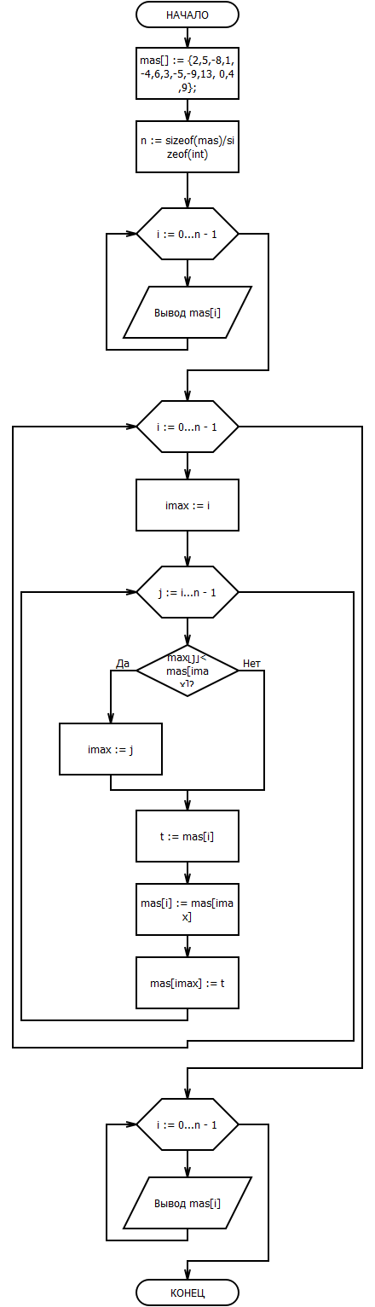

Рисунок 2 – Блок схема к решению задачи 2

3. Сортировка методом «быстрой сортировки»

#include <iostream>

#include <iomanip>

#include <ctime>

#include <algorithm>

#include <vector>

using namespace std;

const int n = 10;

int first, last;

int i;

//функция сортировки

void quicksort(int* mas, int first, int last)

{

int mid, count;

int f = first, l = last;

mid = mas[(f + l) / 2]; //вычисление опорного элемента

do

{

while (mas[f] < mid) f++;

while (mas[l] > mid) l--;

if (f <= l) //перестановка элементов

{

count = mas[f];

mas[f] = mas[l];

mas[l] = count;

f++;

l--;

}

} while (f < l);

if (first < l) quicksort(mas, first, l);

if (f < last) quicksort(mas, f, last);

}

int main() {

srand(time(NULL));

int k = 0, m = 0;

int** B = new int* [k]; int** C = new int* [m];

setlocale(LC_ALL, "Rus");

int* A = new int[n];

cout << "Исходный массив: ";

for (int i = 0; i < n; i++)//наполнение массива случайными числами

{

A[i] = rand() % 100;

cout << A[i] << " ";

}

first = 0; last = n - 1;

quicksort(A, first, last);

cout << endl << "Сортированный исходный массив: ";//сортировка исходного массива

for (int i = 0; i < n; i++) cout << A[i] << " ";

cout << endl;

cout << ("Чётные элементы, отсортированные по возрастанию: ") << " ";//сортировка чётных элементов по возрастанию

for (int i = 0; i < n; i++) {

if (A[i] % 2 == 0)

{

cout << A[i] << " ";

}

}

cout << endl;

cout << ("Нечётные элементы, отсортированные по убыванию: ") << " ";//сортировка нечётных элементов по убыванию

for (int i = 1; i < n; ++i)

{

for (int r = 0; r < n - i; r++)

{

if (A[r] < A[r + 1])

{

// Обмен местами

int temp = A[r];

A[r] = A[r + 1];

A[r + 1] = temp;

}

}

}

for (int i = 0; i < n; i++) {

if (A[i] % 2 != 0)

{

cout << A[i] << " ";

}

} system("pause>>void");

return 0;

cout << endl;

}

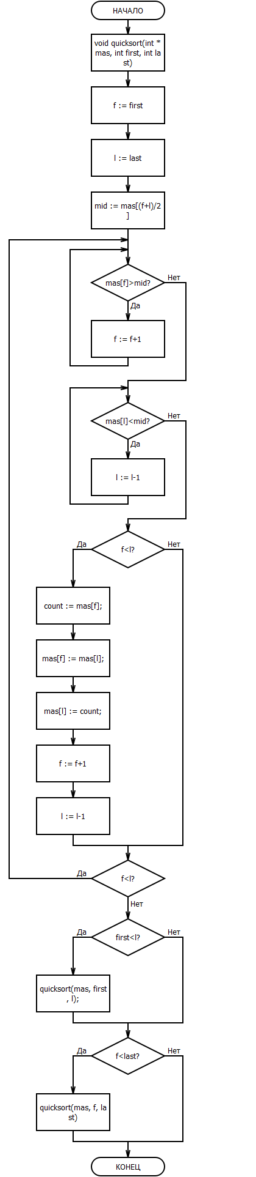

Рисунок 3 – Блок-схема к 3 задаче

4. Отсортировать массив по возрастанию на интервале от индекса N2 до N1

#include <iostream>

using namespace std;

//рекурсивный метод быстрой сортировки

void quicksort(int* mas, int first, int last)

{

int mid, count;

int f = first, l = last;

mid = mas[(f + l) / 2]; //вычисление опорного элемента

do

{

while (mas[f] < mid) f++;

while (mas[l] > mid) l--;

if (f <= l) //перестановка элементов

{

count = mas[f];

mas[f] = mas[l];

mas[l] = count;

f++;

l--;

}

} while (f < l);

if (first < l) quicksort(mas, first, l);

if (f < last) quicksort(mas, f, last);

}

int main()

{ setlocale(LC_ALL, "Rus");

int mas[] = { 2,5,-8,1,-4,6,3,-5,-9,13, 0,4,9 };

//вычисление п - количества элементов

int n = sizeof(mas) / sizeof(int);

int i;

for (i = 0; i < n; i++)

cout << mas[i] << " ";

cout << endl;

int n1, n2;

cout << "Введите индекс n1>>"; cin >> n1;

cout << "Введите индекс n2>>"; cin >> n2;

if (n2 > n1)

quicksort(mas, (n2 - 1), (n1 - 1));

if (n2 < n1)

quicksort(mas, (n2-1), (n1-1));

for (i = (n1 - 1); i <=(n2-1); i++)

cout << mas[i] << " ";

cout << endl;

system("pause>>void");

}

5. Отсортировать массив по убыванию на интервале от индекса N2 до N1

#include <iostream>

using namespace std;//рекурсивный метод быстрой сортировки

void quicksort(int* mas, int first, int last)

{ int mid, count;

int f = first, l = last;

mid = mas[(f + l) / 2]; //вычисление опорного элемента

do { while (mas[f] > mid) f++;

while (mas[l] < mid) l--;

if (f <= l) //перестановка элементов

{count = mas[f];

mas[f] = mas[l];

mas[l] = count;

f++; l--;

}} while (f < l);

if (first < l) quicksort(mas, first, l);

if (f < last) quicksort(mas, f, last);

}int main()

{ setlocale(LC_ALL, "Rus");

int mas[] = { 2,5,-8,1,-4,6,3,-5,-9,13, 0,4,9 };

//вычисление п - количества элементов

int n = sizeof(mas) / sizeof(int);

int i;for (i = 0; i < n; i++)

cout << mas[i] << " ";

cout << endl;

int n1, n2;

cout << "Введите индекс n1:"; cin >> n1;

cout << "Введите индекс n2:"; cin >> n2;

if (n2 > n1){quicksort(mas, (n1 - 1), (n2 - 1));

for (i = (n1 - 1); i < (n2 - 1); i++)

cout << mas[i] << " ";

cout << mas[i] << " ";

}if (n2 < n1)

{ quicksort(mas, (n2 - 1), (n1 - 1));

for (i = (n2 - 1); i < (n1 - 1); i++)

cout << mas[i] << " ";

cout << endl;

}

}

1. Выводы по лабораторной работе

Алгоритм сортировки методом пузырька — это довольно простой в реализации алгоритм для сортировки массивов. Можно встретить и другие названия: пузырьковая сортировка, BubbleSort или сортировка простыми обменами — но все они будут обозначать один и тот же алгоритм.

Назван алгоритм так, потому что большее или меньшее значение «всплывает» (сдвигается) к краю массива после каждой итерации,

Отличительной особенностью быстрой сортировки является операция разбиения массива на две части относительно опорного элемента. Например, если последовательность требуется упорядочить по возрастанию, то в левую часть будут помещены все элементы, значения которых меньше значения опорного элемента, а в правую элементы, чьи значения больше или равны опорному.